2023年广州体育职业技术学院高职单招（数学／语文／英语）历年试题库含答案解析

卷I

一.语文单选题(共15题)

1.杜甫诗歌风格是以（ ）为主。
A.沉郁顿挫
B.豪放飘逸
C.古直悲凉
D.慷慨激昂

2.《长亭送别》中，体现莺莺执着爱情、鄙弃功名的语句是（ ）
A.虽然久后成佳配，奈时间怎不悲啼
B.眼底空留意，寻思起就里，险化做望夫石
C.青霄有路终须到，金榜无名誓不归
D.蜗角虚名，蝇头微利，拆鸳鸯在两下里

3.“快乐在人生里，好比引诱小孩子吃药的方糖，更像跑狗场里引诱狗赛跑的电兔子”所用的修辞方法是（ ）
A.拟人
B.排比
C.反复
D.比喻

4.郁达夫《故都的秋》是一篇（ ）
A.反映地方民情风俗的散文
B.记叙文
C.写景散文
D.游记散文

5.《短歌行》（其一）的主旨是（ ）
A.感叹人生几何，去日苦多
B.感伤亲朋离散，孤苦无依
C.感慨功业未成，忧从中来
D.渴望招纳贤才，建功立业

6.屈原的《国殇》选自（ ）
A.《离骚》
B.《九歌》
C.《九章》
D.《天问》

7.朱自清散文《背影》的最主要特点是（ ）
A.真实简明
B.闲适伤感
C.清丽典雅
D.以情胜

8. “知识就是力量”这句名言出自（ ）
A.培根
B.罗素
C.伏尔泰
D.马克思

9.《八声甘州》(对潇潇暮雨洒江天)所写的内容是（
A.送别
B.羁旅行役
C.仕途坎坷
D.边塞

10.是“以心为形役”还是选择“立德立功立言以求不朽”一句出自（ ）
A.《发现》
B.《风波》
C.《苦恼》
D.《谈时间》

11. 王昌龄《从军行》（其四）的体裁是（ ）
A.五言律诗
B.七言绝句
C.五言古诗
D.杂言诗

12.下列诗句中，运用反比的是（ ）
A.桑之未落，其叶沃若
B.于嗟鸠兮，无食桑葚
C.淇水汤汤，渐车帷裳
D.淇则有岸，隰则有泮

13.《炉中煤》中的“我年青的女郎”指的是（ ）
A.心爱的姑娘
B.日本的妻子
C.诗人心目中的祖国
D.未实现的梦想

14.李斯的代表作是（ ）
A.《谏逐客书》
B.《寡人之于国也》
C.《大同》
D.《陈情表》

15.《谈时间》主要论述（ ）
A.时间的作用
B.要挽住时光的流逝
C.如何去打发我们所能掌握的尚未逝去的时间
二.语文问答题(共3题)

1.阅读曹操《短歌行》（其一）中的一段文字，
月明星稀，乌鹊南飞。
绕树三匝，何枝可依？
山不厌高，海不厌深。
周公吐哺，天下归心。
1.这段文字抒发了作者怎样的思想感情？
2.这段文字体现了哪些写作特点？
3.指出文中的典故及用典意义。

2.（三）阅读司马迁《垓下之围》中的一段文字，
项王军壁垓下，兵少食尽，汉军及诸侯兵围之①数重。夜闻汉军四面皆楚歌，项王乃大惊曰：“汉皆已得楚乎？是何楚人之②多也！”项王则夜起，饮帐中。有美人名虞，常幸从；骏马名骓，常骑之③。于是项王乃悲歌慷慨，自为诗曰：“力拔山兮气盖世，时不利兮骓不逝；骓不逝兮可奈何，虞兮虞兮奈若何！”歌数阕，美人和之④。项王泣数行下。左右皆泣，莫能仰视。
1.请说明文中四个“之”各自的含义。
之①：____
之②：____
之③：____
之④：____
2.项王的诗反映出他怎样的复杂心态？
3.从这段文字中可以引申出哪个成语？

3.阅读《秋水》中的一段文字，回答下列问题：
人卒九州，谷食之所生，舟车之所通，人处一焉；此其比万物也，不似毫末之在马体乎 五帝之所连，三王之所争，仁人之所忧，任士之所劳，尽此矣。伯夷辞之以为名，仲尼语之以为博，此其自多也，不似尔向之自多于水乎
（1）解释这段文字中画横线字的含义。
向：
（2）请分析这段文字中“此其比万物也”、“尽此矣”两个“此”字含义的区别。
（3）请分析本段选文的本义及客观上对今人的启迪。
（4）本段选文运用了哪种论证方法 请举例说明。
（5）本段选文运用了哪些修辞方法，并举例分析其作用。
三.英语单选题(共10题)

1.Lawn tennis is a good sport,being based on the ancient game of court tennis,which probably came?up in Egypt or Persia some 2,500 years ago.Major Walter Wingfield thought that.something like court?tennis could be played outdoors on lawns,and in December 1873,he introduced his new game,which he?called Sphairistike,at a lawn party in Wales.The sport became popular very rapidly,but the strange,difficult name disappeared almost at once,being replaced by the very simple and logical term"lawn?tennis".
By 1874 the game was being played by British soldiers in Bermuda,and in the early months of that year a young lady named Mary Outerbridge returned from Bermuda to New York,bringing with her the equipment necessary to play the new game.With the help of one of her brothers,she laid out a court on the grounds of the Staten Island Cricket and Baseball Club,and there,in the spring of 1874,Miss Outerbridge and some of her friends played the first game of lawn tennis in the United States.And just two years later,in"1876,the first United States lawn tennis tournament(锦标赛)was held--at Nahant near Boston.
The first United States lawn tennis game was played
A.at Nahant
B.on the Staten Island
C.in Boston
D.in New York

2.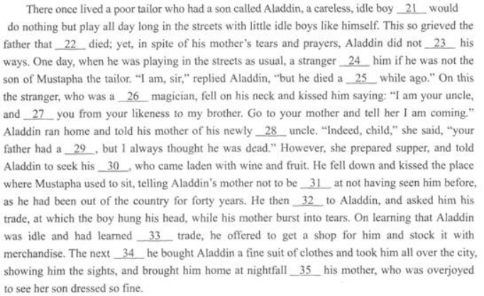
请在第_____处填上正确答案。
A.for
B.with
C.to
D.from

3.Mr.Smith was a wealthy industrialist,but he was not satisfied with
以上内容仅为本文档的试下载部分，为可阅读页数的一半内容。如要下载或阅读全文，请访问：https://d.book118.com/476230045023010052

